​​КАК ПОДАТЬ ЗАЯВКУ НА ПРОГРАММУ

Заявку на обучение по программе можно подать самостоятельно в карточке программы. Для этого в левой части экрана нужно нажать на кнопку «Записаться».​

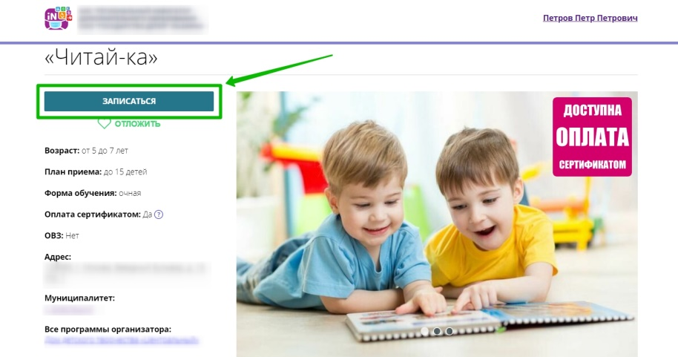

В открывшемся окне вам нужно выбрать группу обучения и нажать «Далее».​

​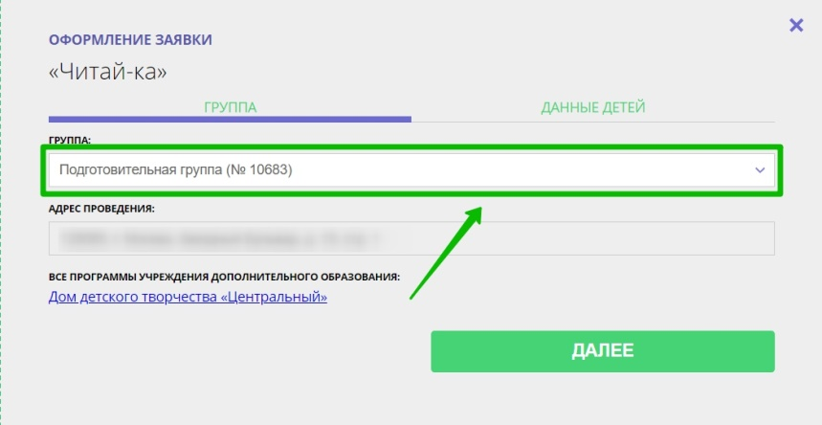
​
Во второй кладке нужно выбрать детей, которых вы хотите подать на программу, после чего нажать на кнопку «Далее».​

​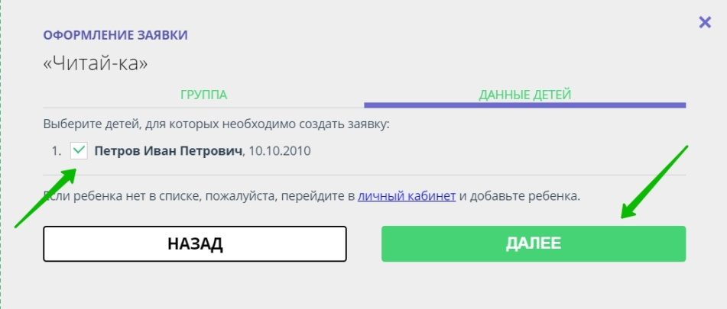
​
Все поданные заявки вы можете увидеть в личном кабинете пользователя в разделе «Заявки».

